为回应广大消费者深切关注的食品安全热点问题，托里县市场监督管理局对餐饮行业开展食品安全大检查，采用深入后堂直击现场的方式，评选出2025年度第二季度第一期餐饮行业食品安全红黑榜，现予以公示：
红榜
（一）托里县铁厂沟镇香鹅庄火锅店
上榜理由：1、店内卫生环境较好，后堂干净、整洁。2、消毒流程规范。3、后堂各种设备、水池都贴有标签标识。

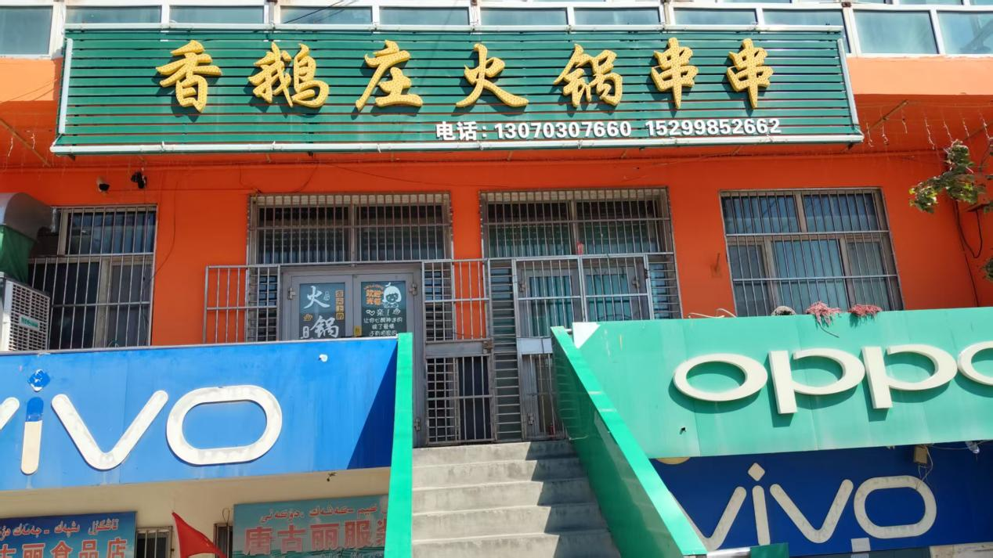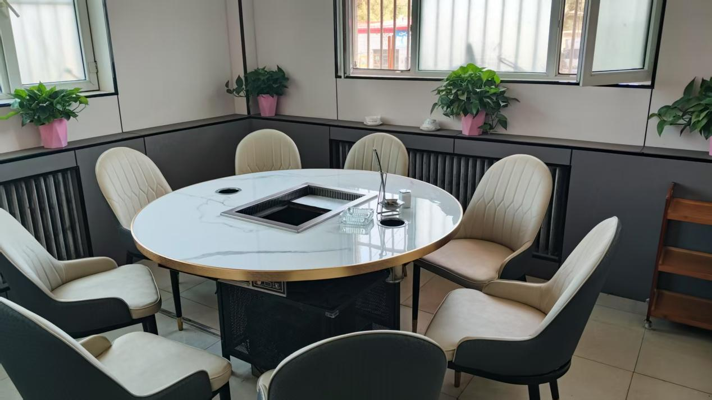
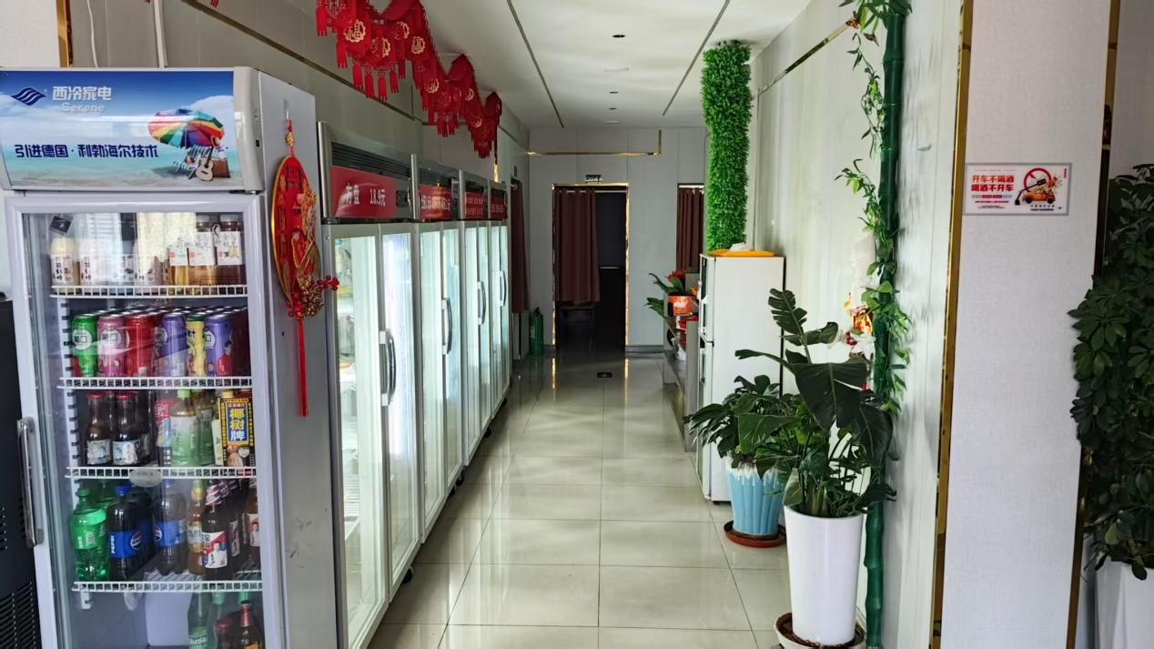

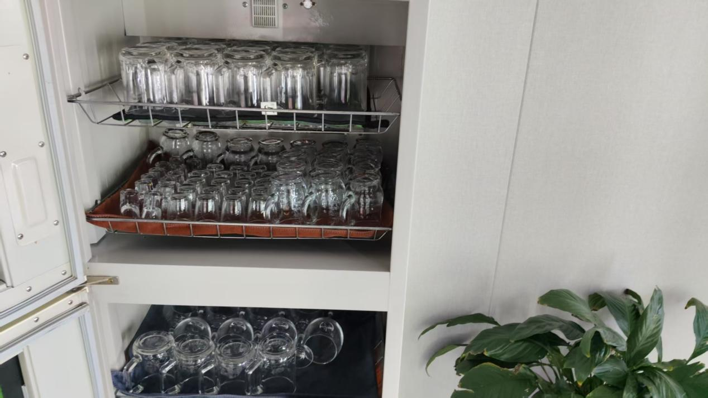
（二）托里县红山涵妈擀面皮店
上榜理由：1、该经营店内环境卫生、后堂卫生干净整洁，设施设备按要求规范使用。2、从业人员健康证齐全、亮证亮照经营。

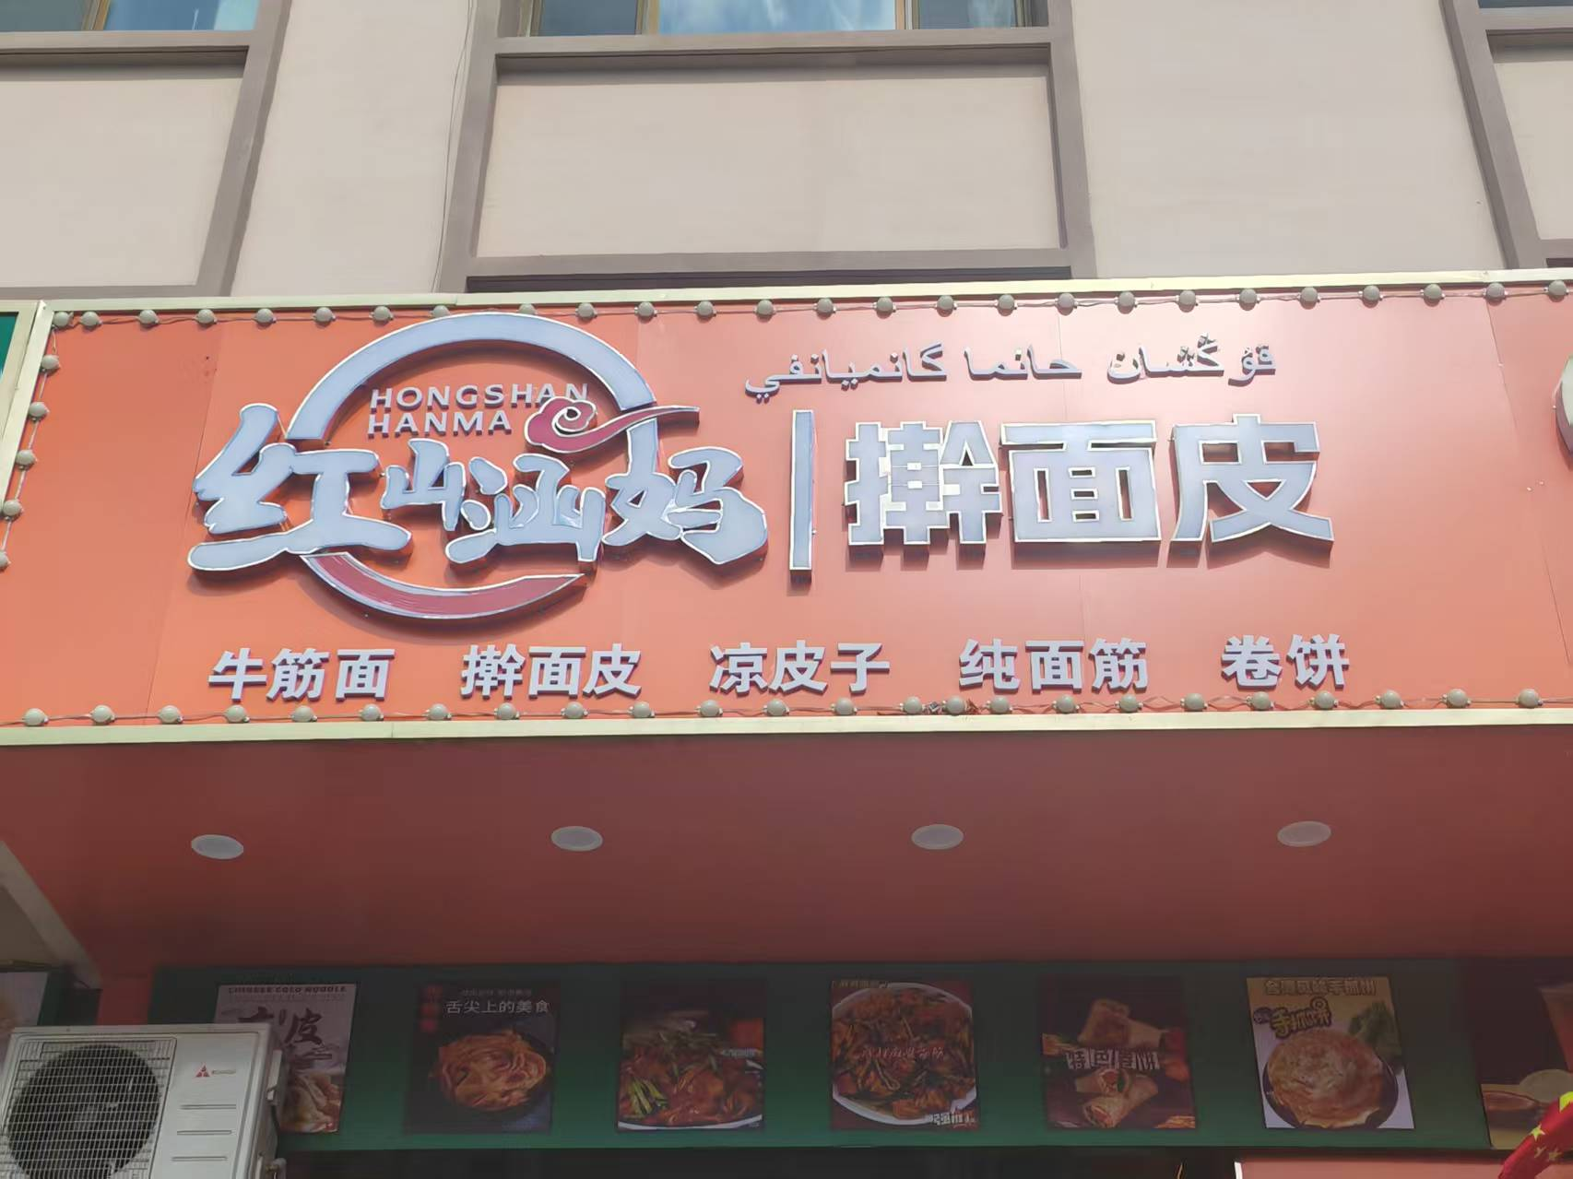

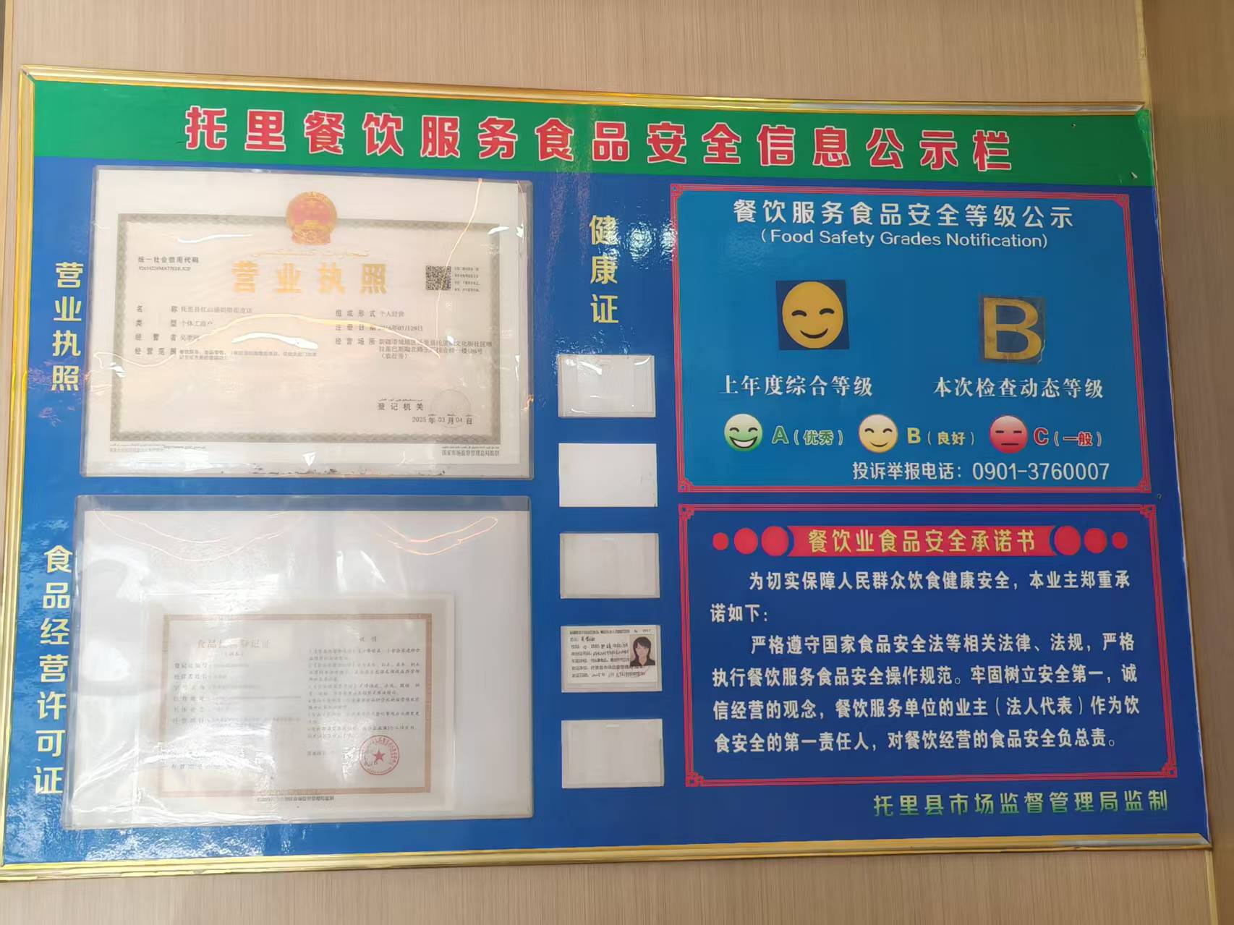

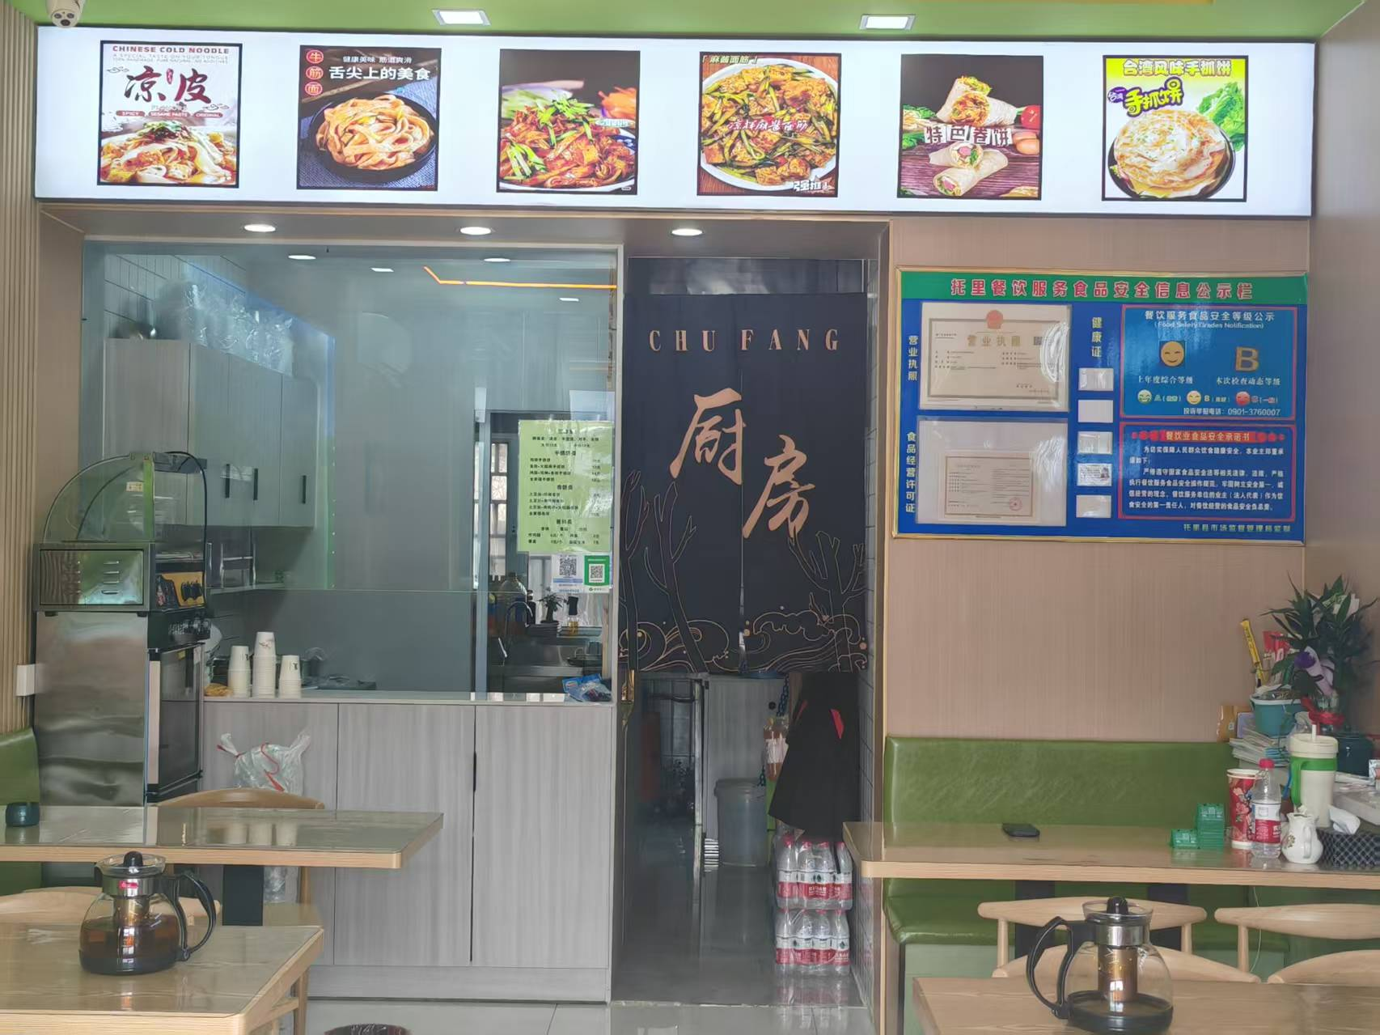

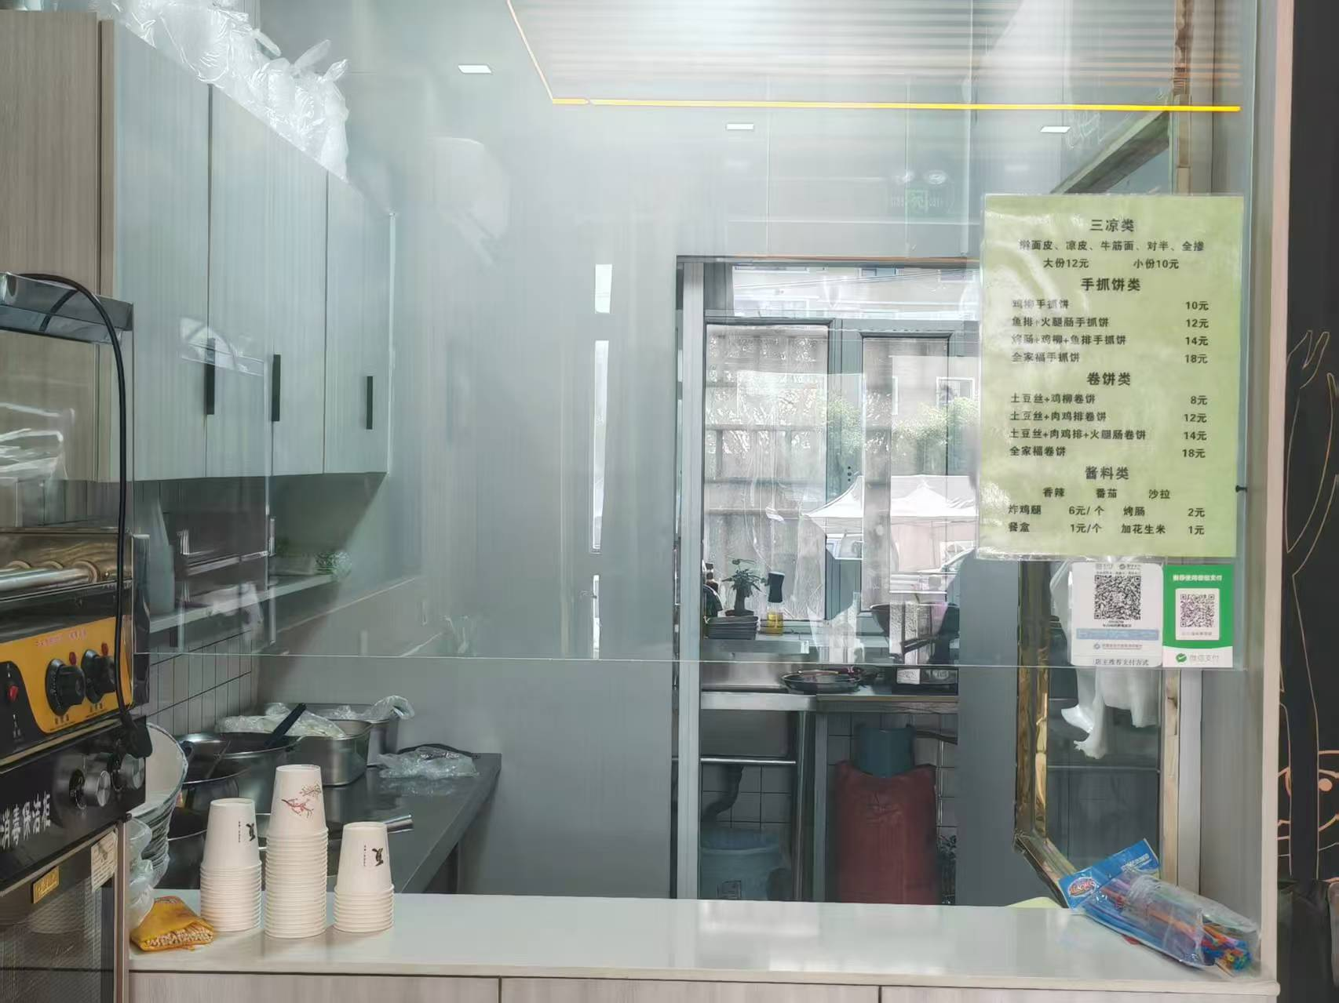

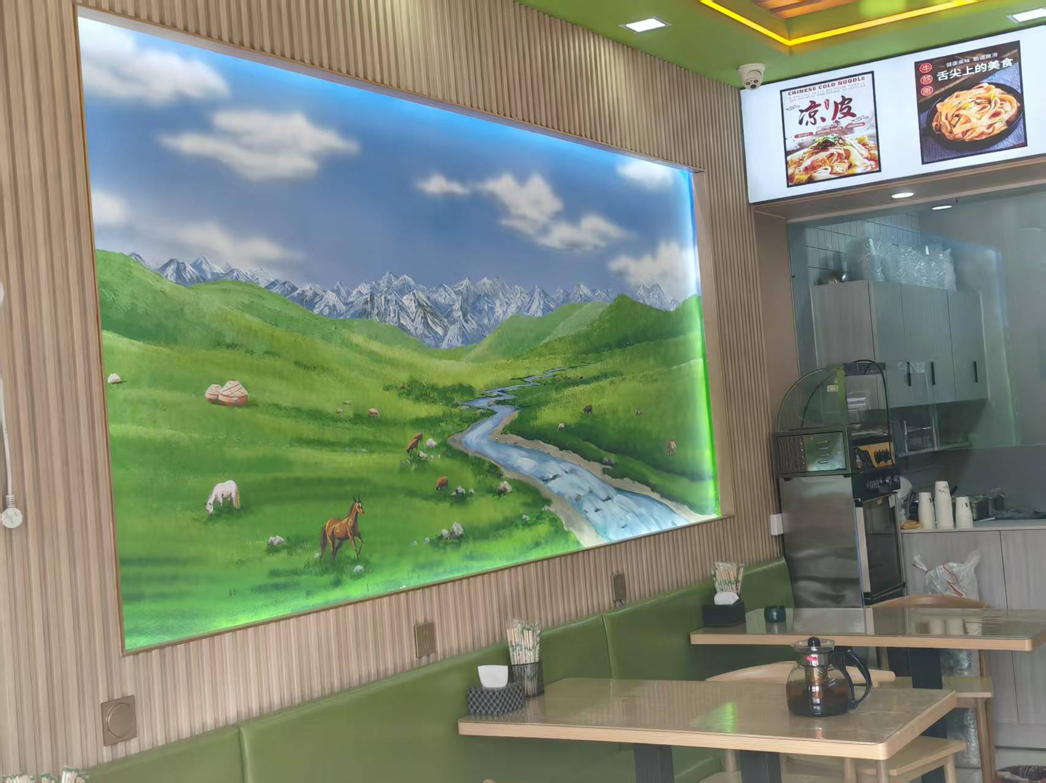

黑榜
（一）托里县铁厂沟镇川香小吃
上榜理由：1、后堂环境卫生较差，食品操作区杂乱。2、后堂有部分食品直接放到地面上。3、后堂放有化学清洁剂。
